|  |  |  |  |
| --- | --- | --- | --- |
| Gerb-BMSTU_01 | **Министерство науки и высшего образования Российской Федерации**  Калужский филиал  федерального государственного бюджетного  образовательного учреждения высшего образования  ***«Московский государственный технический университет имени Н.Э. Баумана (национальный исследовательский университет)»***  ***(КФ МГТУ им. Н.Э. Баумана)*** | | |
| **ФАКУЛЬТЕТ** | | | **ИУК «Информатика и управление»** |
| **КАФЕДРА** | | | **ИУК2 «Информационные системы и сети»** |
|  | | | |

**Лабораторная работа №6**

**«Проведение юзабилити-тестирования программного продукта при помощи опросника SUMI»**

**ДИСЦИПЛИНА: «Современные проблемы информационных технологий»**

|  |  |  |  |  |  |  |
| --- | --- | --- | --- | --- | --- | --- |
| Выполнил: студент гр. ИУК4-21М | |  |  | ( | Сафронов Н.С. | ) |
|  |  |  | (подпись) |  | (Ф.И.О.) |  |
| Проверил: | |  |  | ( | Федоров В.О. | ) |
|  |  |  | (подпись) |  | (Ф.И.О.) |  |

|  |  |
| --- | --- |
| Дата сдачи (защиты):  Результаты сдачи (защиты): | |
|  | - Балльная оценка:  - Оценка: |

Калуга, 2025

**Цель работы:** провести тестирование юзабилити программного обеспечения при помощи опросника WAMMI.

**Задание**

Провести юзабилити-исследование приложения (сайта, игры и т.п.), разработанного (или предложенного) соискателем.

**Результаты выполнения работы**

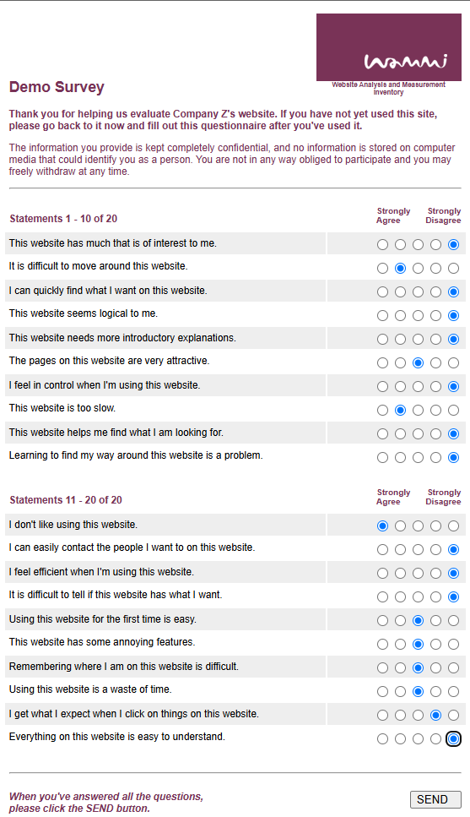

Рисунок 1 – Ответы на WAMMI для выбранного программного продукта

**Вывод:** в ходе выполнения лабораторной работы было проведено тестирование юзабилити программного обеспечения при помощи опросника WAMMI.